**SISTEM PERSAMAAN LINIER, DETERMINAN, DAN APLIKASINYA**

**Laporan Tugas Besar 1 IF2123 Aljabar Linier dan Geometri**

**Disusun sebagai syarat tugas besar mata kuliah Aljabar Linier dan Geometri IF2123**

**Oleh:**

1. **Mochammad Fatchur Rochman (13519009)**
2. **Ferdy Irawan Firdaus (13519030)**
3. **Muhammad Rizal Muhaimin (13519136)**



**PROGRAM STUDI TEKNIK INFORMATIKA**

**SEKOLAH TEKNIK ELEKTRO & INFORMATIKA**

**INSTITUT TEKNOLOGI BANDUNG**

**BAB 1**

Sistem persamaan linier (SPL) Ax = b dengan n peubah (variabel) dan m persamaan adalah berbentuk

: :

: :

yang dalam hal ini adalah peubah, dan adalah koefisien ∈ R. Sembarang SPL dapat diselesaikan dengan beberapa metode, yaitu metode eliminasi Gauss, metode eliminasi Gauss-Jordan, metode matriks balikan (x = b), dan kaidah *Cramer* (khusus untuk SPL dengan n peubah dan n persamaan). Solusi sebuah SPL mungkin tidak ada, banyak, atau hanya satu (unik/tunggal).

Sebuah matriks M berukuran n × n

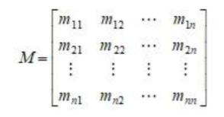

determinannya adalah

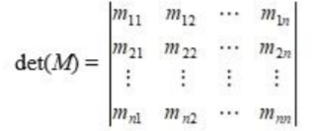

Determinan matriks M berukuran n × n dapat dihitung dengan beberapa cara: reduksi baris dan ekspansi kofaktor.

SPL memiliki banyak aplikasi dalam bidang sains dan rekayasa, dua diantaranya diterapkan pada tugas besar ini, yaitu interpolasi polinom dan regresi linier.

* INTERPOLASI

Persoalan interpolasi polinom adalah sebagai berikut: Diberikan buah titik berbeda, (, ), (), ..., (, ). Tentukan polinom yang menginterpolasi (melewati) semua titik-titik tersebut sedemikian rupa sehingga = untuk = 0, 1, 2, …, .

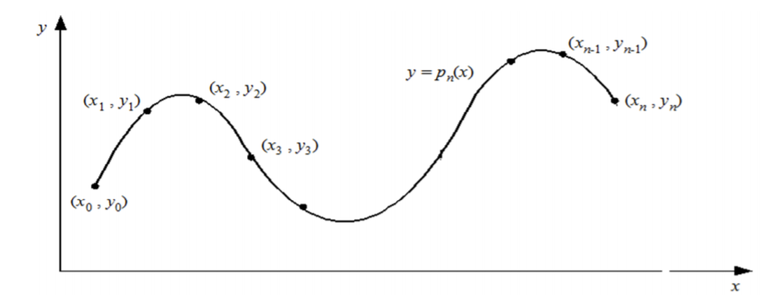

Setelah polinom interpolasi ditemukan, dapat digunakan untuk menghitung perkiraan nilai y di sembarang titik di dalam selang [, ].

Polinom interpolasi derajat yang menginterpolasi titik-titik (, ), (, ), ..., (, ). adalah berbentuk = + + + … + Jika hanya ada dua titik, (, ) dan (, ), maka polinom yang menginterpolasi kedua titik tersebut adalah = + yaitu berupa persamaan garis lurus. Jika tersedia tiga titik, (, ), (, ), dan (, ), maka polinom yang menginterpolasi ketiga titik tersebut adalah = + + atau persaman kuadrat dan kurvanya berupa parabola. Jika tersedia empat titik, (, ), (, ), (, ), dan (, ), polinom yang menginterpolasi keempat titik tersebut adalah = + + + , demikian seterusnya. Dengan cara yang sama kita dapat membuat polinom interpolasi berderajat n untuk n yang lebih tinggi asalkan tersedia (n+1) buah titik data. Dengan menyulihkan (, ) ke dalam persamaan polinom = + + + … + untuk i = 0, 1, 2, …, n, akan diperoleh n buah sistem persamaan lanjar dalam ,,, …,

+ + + … +

+ + + … +

… ...

+ + + … +

Solusi sistem persamaan lanjar ini, yaitu nilai ,,, …,, diperoleh dengan menggunakan metode eliminasi Gauss yang sudah anda pelajari. Sebagai contoh, misalkan diberikan tiga buah titik yaitu (8.0, 2.0794), (9.0, 2.1972), dan (9.5, 2.2513). Tentukan polinom interpolasi kuadratik lalu estimasi nilai fungsi pada x = 9.2. Polinom kuadratik berbentuk = + + . Dengan menyulihkan ketiga buah titik data ke dalam polinom tersebut, diperoleh sistem persamaan lanjar yang terbentuk adalah

+ +

+ +

+ +

Penyelesaian sistem persamaan dengan metode eliminasi Gauss menghasilkan = 0.6762, = 0.2266, dan = -0.0064. Polinom interpolasi yang melalui ketiga buah titik tersebut adalah = + - . Dengan menggunakan polinom ini, maka nilai fungsi pada x = 9.2 dapat ditaksir sebagai berikut: = + - =

* REGRESI LINIER BERGANDA

Regresi Linear (akan dipelajari lebih lanjut di Probabilitas dan Statistika) merupakan salah satu metode untuk memprediksi nilai selain menggunakan Interpolasi Polinom. Meskipun sudah ada rumus jadi untuk menghitung regresi linear sederhana, terdapat rumus umum dari regresi linear yang bisa digunakan untuk regresi linear berganda, yaitu



Untuk mendapatkan nilai dari setiap βi dapat digunakan Normal Estimation Equation for Multiple Linear Regression sebagai berikut:

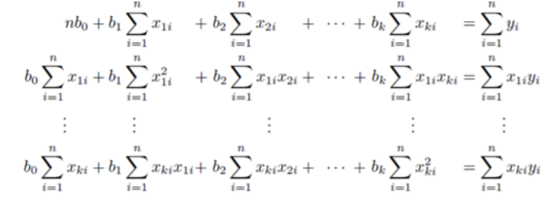

Sistem persamaan linier tersebut diselesaikan dengan menggunakan metode eliminasi Gauss.

**BAB 2**

* Eliminasi Gauss

Metode Eliminasi Gauss merupakan metode yang dikembangkan dari metode eliminasi, yaitu menghilangkan atau mengurangi jumlah variabel sehingga dapat diperoleh nilai dari suatu variabel bebas. Cara eliminasi ini sudah banyak dikenal.

Eliminasi Gauss adalah suatu cara mengoperasikan nilai-nilai di dalam matriks sehingga menjadi matriks yang lebih sederhana. Caranya adalah dengan melakukan operasi baris sehingga matriks tersebut menjadi matriks yang eselon-baris. Ini dapat digunakan sebagai salah satu metode penyelesaian persamaan linear dengan menggunakan matriks. Caranya dengan mengubah persamaan linear tersebut ke dalam matriks teraugmentasi dan mengoperasikannya. Setelah menjadi matriks Eselon-baris, lakukan substitusi balik untuk mendapatkan nilai dari variabel-variabel tersebut.

Metode ini berangkat dari kenyataan bahwa bila matriks A berbentuk segitiga atas (menggunakan Operasi Baris Elementer) seperti sistem persamaan berikut ini:

Maka solusinya dapat dihitung dengan ***teknik penyulingan mundur*** (*backward substitution):*

Sekali diketahui, maka nilai dapat dihitung dengan:

Kondisi sangat penting. Sebab bila , persamaan diatas menjerjakan pembagian dengan nol. Apabila kondisi tersebut tidak dipenuhi, maka SPL tidak mempunyai jawaban.

Tidak semua SPL mempunyai solusi. Ada 3 kemungkinan yang dapat terjadi pada SPL:

1. Mempunyai solusi yang unik
2. Mempunyai banyak solusi, atau
3. Tidak ada solusi sama sekali

* Eliminasi Gauss-Jordan

Dalam aljabar linear, eliminasi Gauss-Jordan adalah versi dari eliminasi Gauss. Pada metode eliminasi Gauss-Jordan kita membuat nol elemen-elemen di bawah maupun di atas diagonal utama suatu matriks. Hasilnya adalah matriks tereduksi yang berupa matriks diagonal satuan (semua elemen pada diagonal utama bernilai 1, elemen-elemen lainnya nol).

Dalam bentuk matriks, eliminasi Gauss-Jordan ditulis sebagai berikut.

Solusinya:

* Determinan

Determinan adalah suatu susunan bilangan dalam bentuk bujur sangkar yang berada dalam tanda harga mutlak (dua garis tegak). Determinan Matriks hanya ada pada matriks bujur sangkar (matriks dengan jumlah baris dan jumlah kolom yang sama). Notasi : Matriks A = [].

1. Eliminasi Gauss/Gauss-Jordan

Determinan suatu matriks dapat di hitung dengan menggunakan operasi baris elementer yang telah dijelaskan di atas.Perhitungan determinan suatu matriks dapat di lakukan dengan mudah apabila kita mengenal sifat-sifat atau teorema yang berhubungan dengan determinan.

Teorema-teorema yang berhubungan denga determinan adalah sebagai berikut :

Teorema 1.

Apabila A adalah suatu matriks yang berukuran n x n dan memuat sebuah baris (kolom) yang elemenya semua nol,maka det(A) = 0.

Teorema 2.

Apabila A adalah suatu matriks yang berukuran n x n dan terdapat 2 baris (kolom) yang sama maka,det A = 0.

Teorema 3.

Jika A adalah matriks segitiga (atas/bawah) yang berukuran n x n,maka det(A) adalah hasil dari perkalian elemen-elemen diagonal utama,yaitu det (A) = a11 a22 a 33 ...ann.

Teorema 4.

Apabila A1 adalah matriks sebagai hasil dari matriks A yang sebuah baris/kolomnya di kalikan dengan konstanta k,maka det (A1) = kdet(A).

Teorema 5.

Apabila B1 adalah matriks sebagai hasil dari matriks B ( bila dua baris matriks B di pertukarkan letak tempatnya,maka det(B1) = -det (B).

Teorema 6.

Jika C1 adalah matriks yang di hasilkan bila sebuah kelipatan suatu konstanta k ≠ 0 dari 1 baris (kolom) matriks C yang di tambahkan ke baris atau (kolom) yang lain,maka det (C1) = det (C).

1. Cramer

Kita dapar menggunakan konsep determinan untuk mendapatkan penyelesaian SPL. Caranya adalah dengan menggunakan aturan Cramer. Aturan Cramer :

Bila Ax = B adalah SPL yang terdiri dari n persaman linier dengan n variabel yang tidak di ketahui dan det (A) ≠ 0,maka SP; tersebut mempunyai penyelesaian tunggal dan penyelesaiaanya adalah :

x1 = det (A1) x2 = det (A2) x3  = det (An)

det (A) det(A) det(A)

dan seterusnya.

* Polinom Interpolasi

Interpolasi adalah suatu cara untuk mencari nilai di antara beberapa titik data yang telah diketahui. Di dunia nyata, interpolasi dapat digunakan untuk memperkirakan suatu fungsi, yang mana fungsi tersebut tidak terdefinisi dengan suatu formula, tetapi didefinisikan hanya dengan data-data atau tabel, misalnya tabel dari hasil percobaan.

* Regresi Linier Berganda

Persamaan regresi merupakan hubungan secara fungsional antara variabel tak bebas dengan variabel bebas. Regresi Linear Berganda adalah regresi yang mempunyai hubungan antara satu variabel tidak bebas Y dengan beberapa variabel lain yang bebas . Sebagai contoh bahwa harga kebutuhan bahan pokok tergantung kepada beberapa variabel misalnya jumlah pasokan, jumlah permintaan, letak produksi dan lain-lain. Analisis yang membahas masalah tersebut dapat dibawa ke analisis regresi linier berganda.

Secara umum persamaan regresi linier berganda adalah sebagai berikut

Y = a0 + a1X1 + a2X2 + a3X3 + - - - - - - + anXn

dengan

Y : variabel tak bebas

X1, X2, X3, - - -, Xn : variable bebas

a0, a1, a2, - - - , an : konstanta

**BAB 3**

* Cara menjalankan Program

Windows

1. Buka cmd
2. Arahkan ke direktori dimana folder Algeo01-19009 disimpan pada komputer Anda
3. Kemudian masuk ke folder bin
4. Jalankan MainProgram.class dengan mengetik “Java MainProgram”

Linux

1. Buka cmd
2. Arahkan ke direktori dimana folder Algeo01-19009 disimpan pada komputer Anda
3. Kemudian masuk ke folder bin
4. Jalankan MainProgram.class dengan mengetik ./MainProgram.class

* Menu

Setelah MainProgram.class dijalankan akan ditampilkan “MENU ~ UTAMA” seperti gambar berikut :

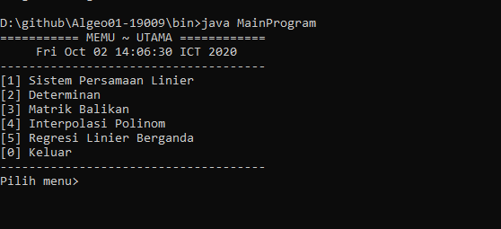

Dengan mengetik angka sesuai dengan pilihan yang tersedia di menu maka akan mengakses program sesuai dengan yang tertera pada nomer tersebut, misalkan dengan mengetik “1” untuk mengakses program “Sistem Persamaan Linear”,sehingga ditampilkan beberapa pilihan, seperti gambar berikut :

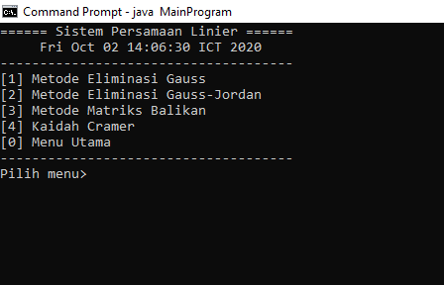

Kemudian mengetik salah satu angka yang tertera pada pilihan, akan diarahkan pada program yang terkait, misalkan dengan mengetik “1”, maka program “Metode Eliminasi Gauss” akan dijalankan. Kemudian akan ditampilkan pilihan apakah inputan program dari keyboard atau dari file, seperti gambar berikut :

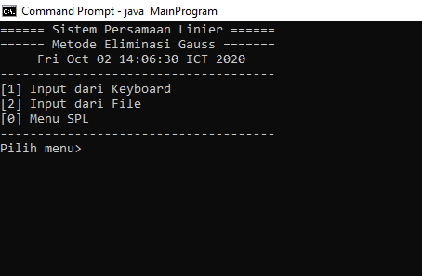

1. Untuk pilihan “Input dari Keyboard”

Ketik angka sesuai yang Anda inginkan, sesuai gambar berikut :

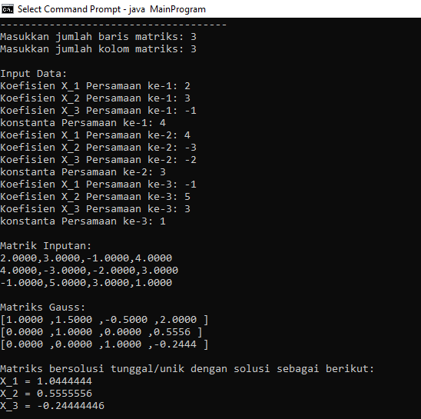

* Implementasi Program dalam Java

Dalam pengimplementasian “Tugas Besar 1 IF 2123 Aljabar Linear, Determinan, dan Aplikasinya”, kami membuat 4 file.java yaitu : “ADTMatriks.java”, “InputData.java”,”MainProgram.java”,”Menu.java”,”TulisFile.java”.

ADTMatriks.java

Memiliki beberapa class yaitu:

* class ADTMatriks

meliputi:

* Konstruktor definisi Matriks (variable yang mendefinisikan matriks)
* Konstruktor membuat Matriks (method-method pembentuk matriks)
* Selektor Matriks
* Baca/Tulis Matriks (membaca/menulis matriks)
* public void BacaMatriks(), TulisMatrik()
* Kelompok Test terhadap matriks (berisi method-method untuk melakukan Sistem Persamaan Linear, Determinan, Matrik Balikan, Determinan, Interpolasi polinom, Regresi Berganda)

InputData.java

file program ini merupakan file yang berisi program input dari masukan keyboard maupun masukan dari file, memiliki satu class yaitu:

* class InputData, memiliki beberapa method yang mencari banyaknya baris dan kolom efektif dari sebuah matriks, method :
* public void InputFile()
* public void InputMNsp1()
* public void InputNDetMB()
* public void InputIP()
* public void InputRe()
* public int Re()
* public int NB()
* public int NR()

MainProgram.java

file program ini merupakan file utama yang nantinya akan dijalankan di cmd

Menu.java

file program ini merupakan file yang berisi program untuk menampilkan interface dari “MENU ~ UTAMA”,terdiri dari satu class, yaitu :

* class Menu, memiliki beberapa method yang menampilkan tampilan menu dari program Sistem Persamaan Linear, Determinan, Matrik Balikan, Determinan, Interpolasi polinom, Regresi Berganda, method:
* public void MenuUtama(), interface Menu Utama
* public void MenuSPL(), interface Menu Sistem Persamaan Linear
* public void MenuSp1MEG(), interface pilihan input Metode Eliminasi Gauss
* public void MenuSp1MEGJ(), interface pilihan input Metode Eliminasi Gauss-Jordan
* public void MenuSp1MMB(), interface pilihan input Metode Matriks Balikan
* public void MenuSp1KC(), interface pilihan input Kaidah Cramer
* public void MenuSp1MEGik, interface pilihan program Metode Eliminasi Gauss inputan dari keyboard
* public void MenuSp1MEGJik(), interface program Metode Eliminasi Gauss-Jordan inputan dari keyboard
* public void MenuSp1MMBik(), interface program Metode Matriks Balikan inputan dari keyboard
* public void MenuSp1KCik(), interface program Kaidah Cramer inputan dari keyboard
* public void MenuSp1MEGif(), interface pilihan program Metode Eliminasi Gauss inputan dari file
* public void MenuSp1MEGJif(), interface pilihan program Metode Eliminasi Gauss-Jordan inputan dari file
* public void MenuSp1MMBif(), interface pilihan program Metode Matriks Balikan inputan dari file
* public void MenuSp1Kcif(), interface pilihan program Metode Kaidah Cramer inputan dari file
* public void MenuDet(), interface pilihan inputan Determinan
* public void MenuDetRB(), interface pilihan inputan Determinan Reduksi Baris
* public void MenuDetEK(), interface pilihan inputan Determinan Ekspansi Kofaktor
* public void MenuDetRBik(), interface program Determinan Reduksi Baris inputan dari keyboard
* public void MenuDetEKik(), interface program Determinan Ekspansi Kofaktor inputan dari keyboard
* public void MenuDetRBif(), interface program Determinan Reduksi Baris inputan dari file
* public void MenuDetEKif(), interface program Determinan Ekspansi Kofaktor inputan dari file

TulisFile.java

File program ini menyimpan perubahan file

**BAB 4**

* SPL Gauss

Studi kasus nomor 1. a

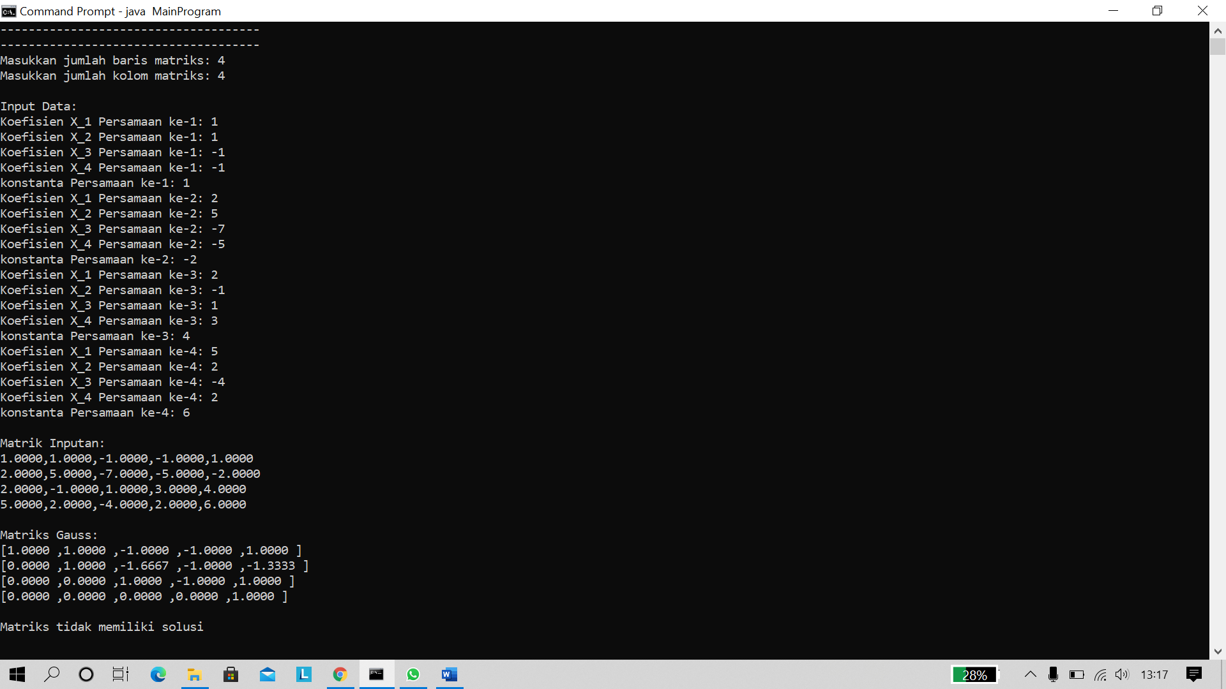

Studi kasus nomor 1. b

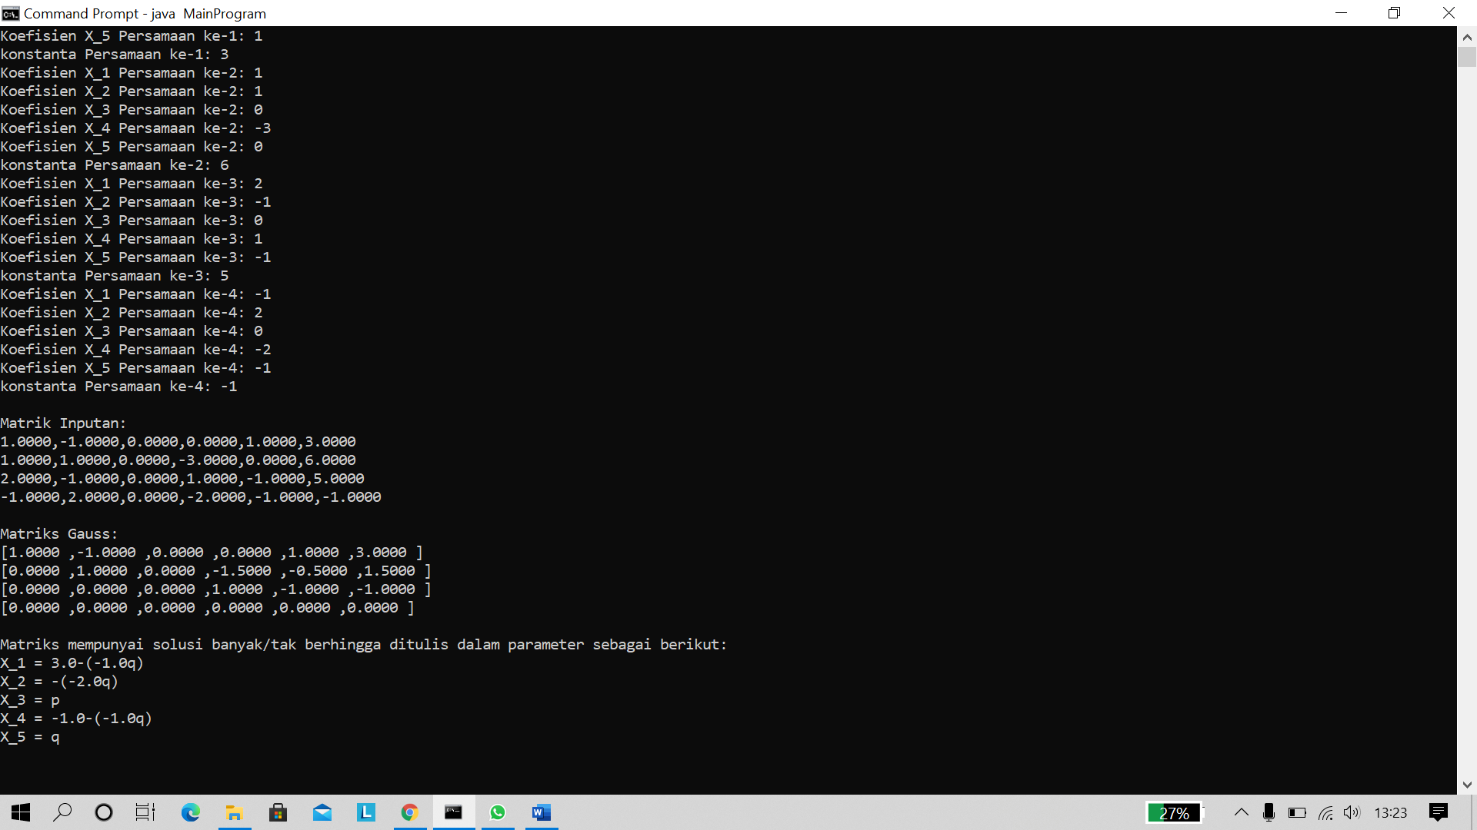

Studi kasus 1. c

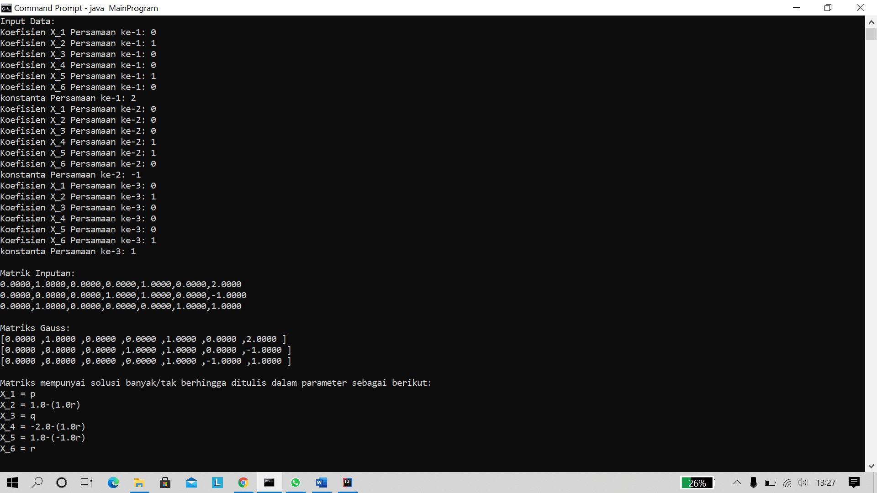

Studi kasus 1. d untuk n = 6

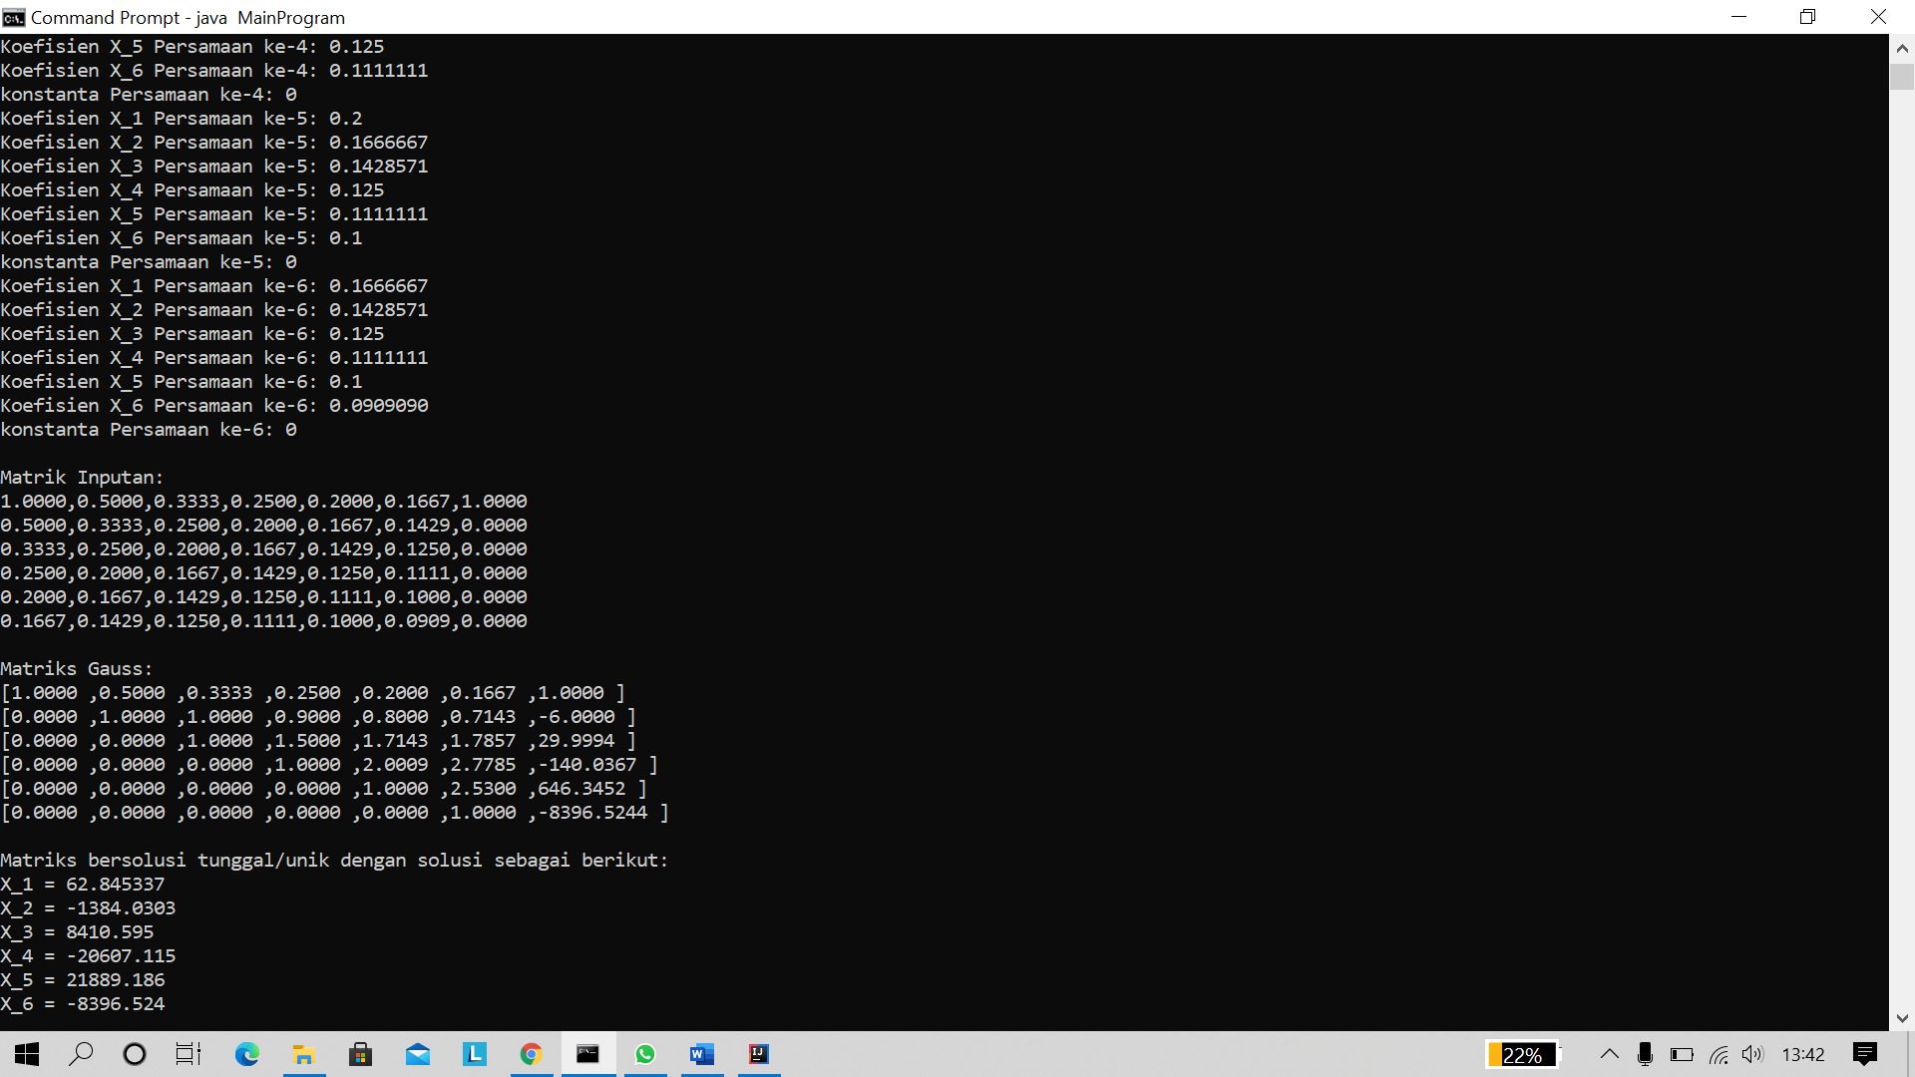

* SPL Gauss-Jordan

Nomor 1. a

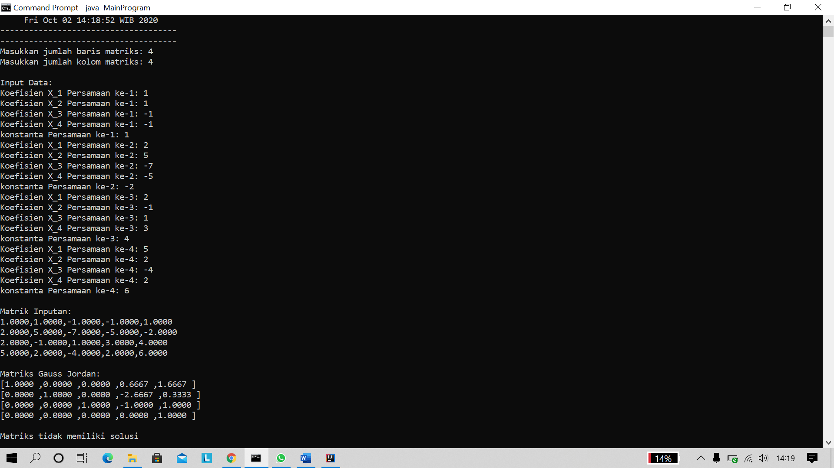

Nomor 1. b

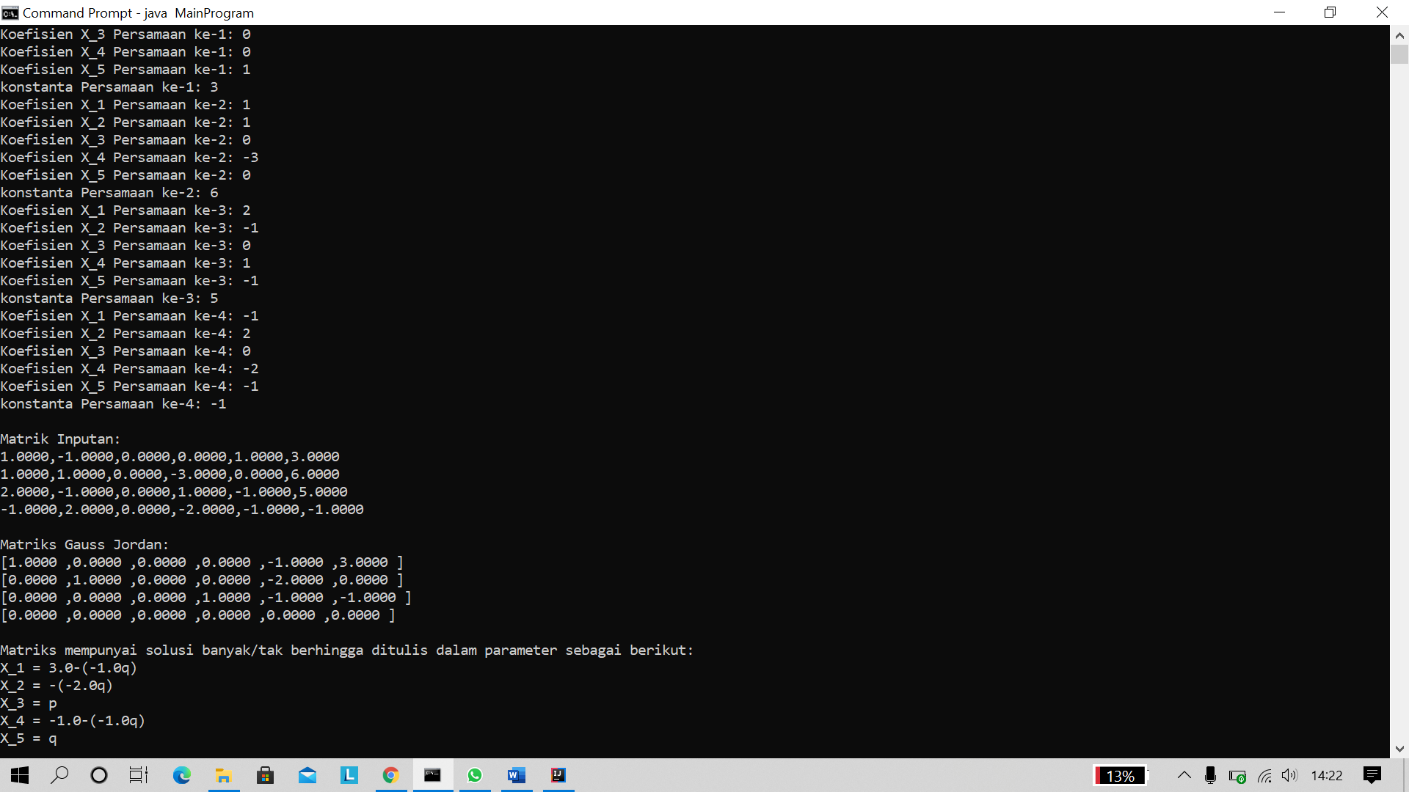

Nomor 1. c

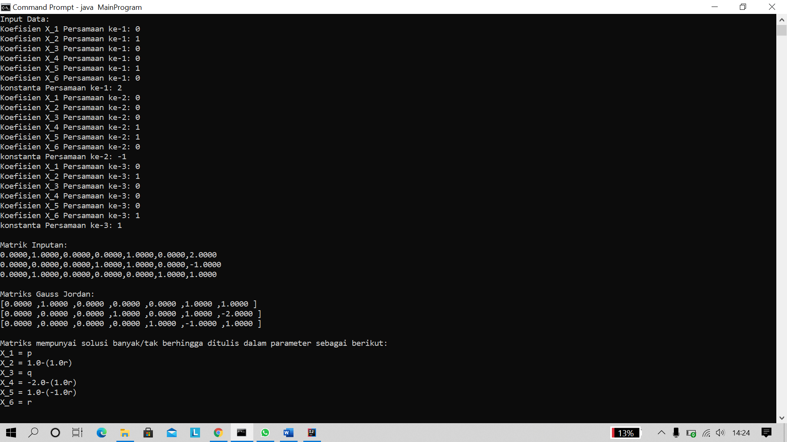

Nomor 1. d untuk n = 6

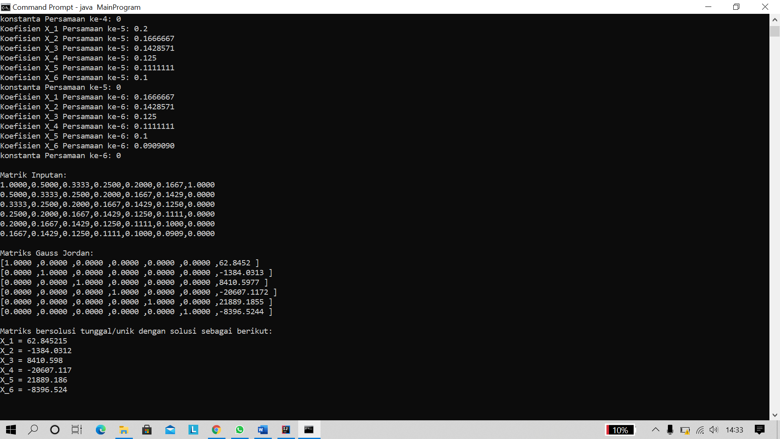

* SPL Matriks balikan

Nomor 1. a

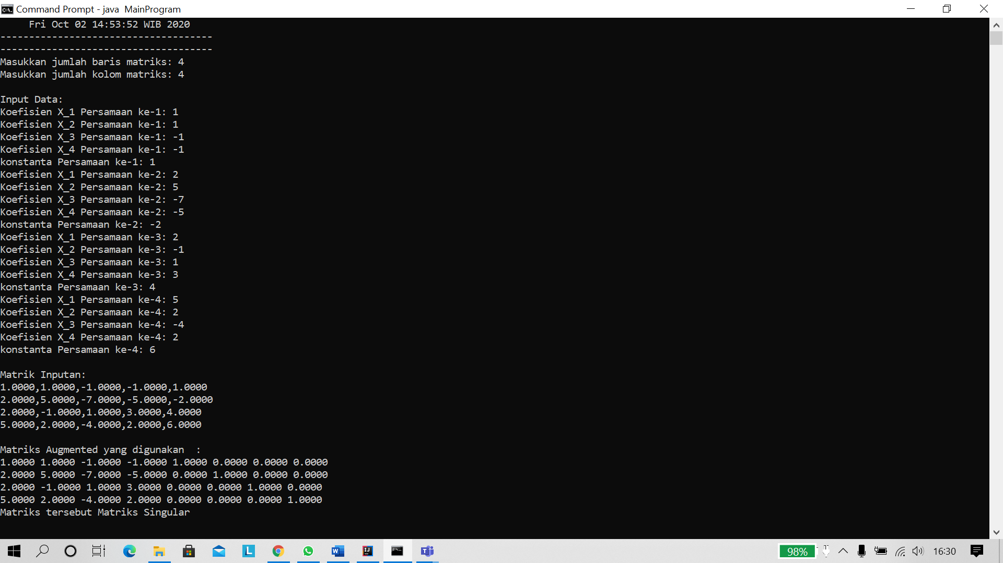

* SPL Kaidah Cramer

Nomor 1. a

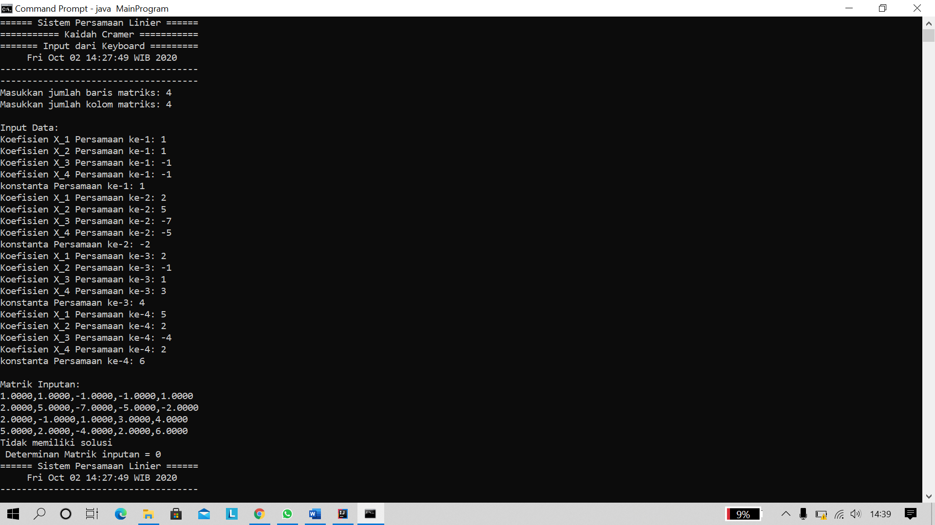

* Interpolasi

Nomor 5 untuk x = 0.2

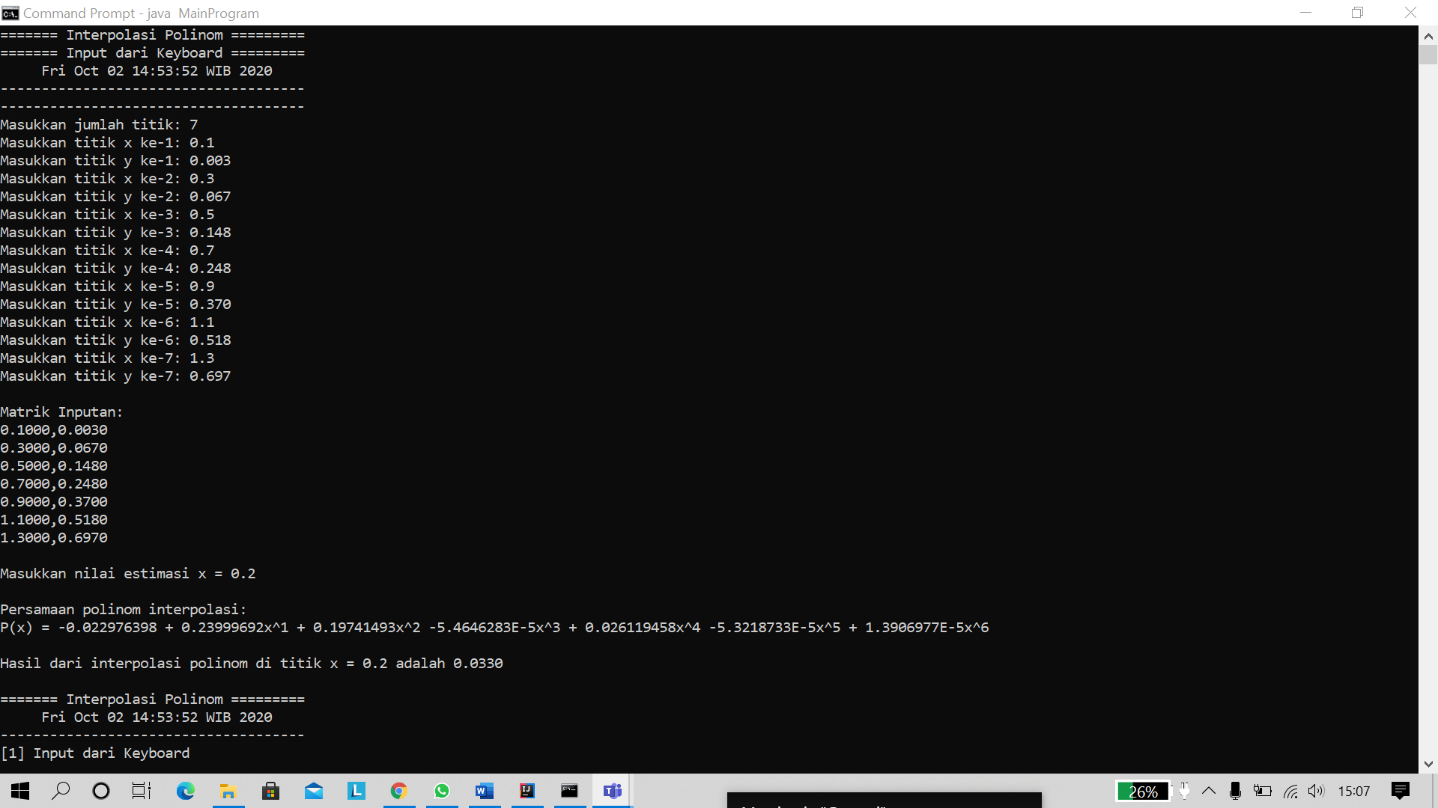

Nomor 5 untuk x = 0.55

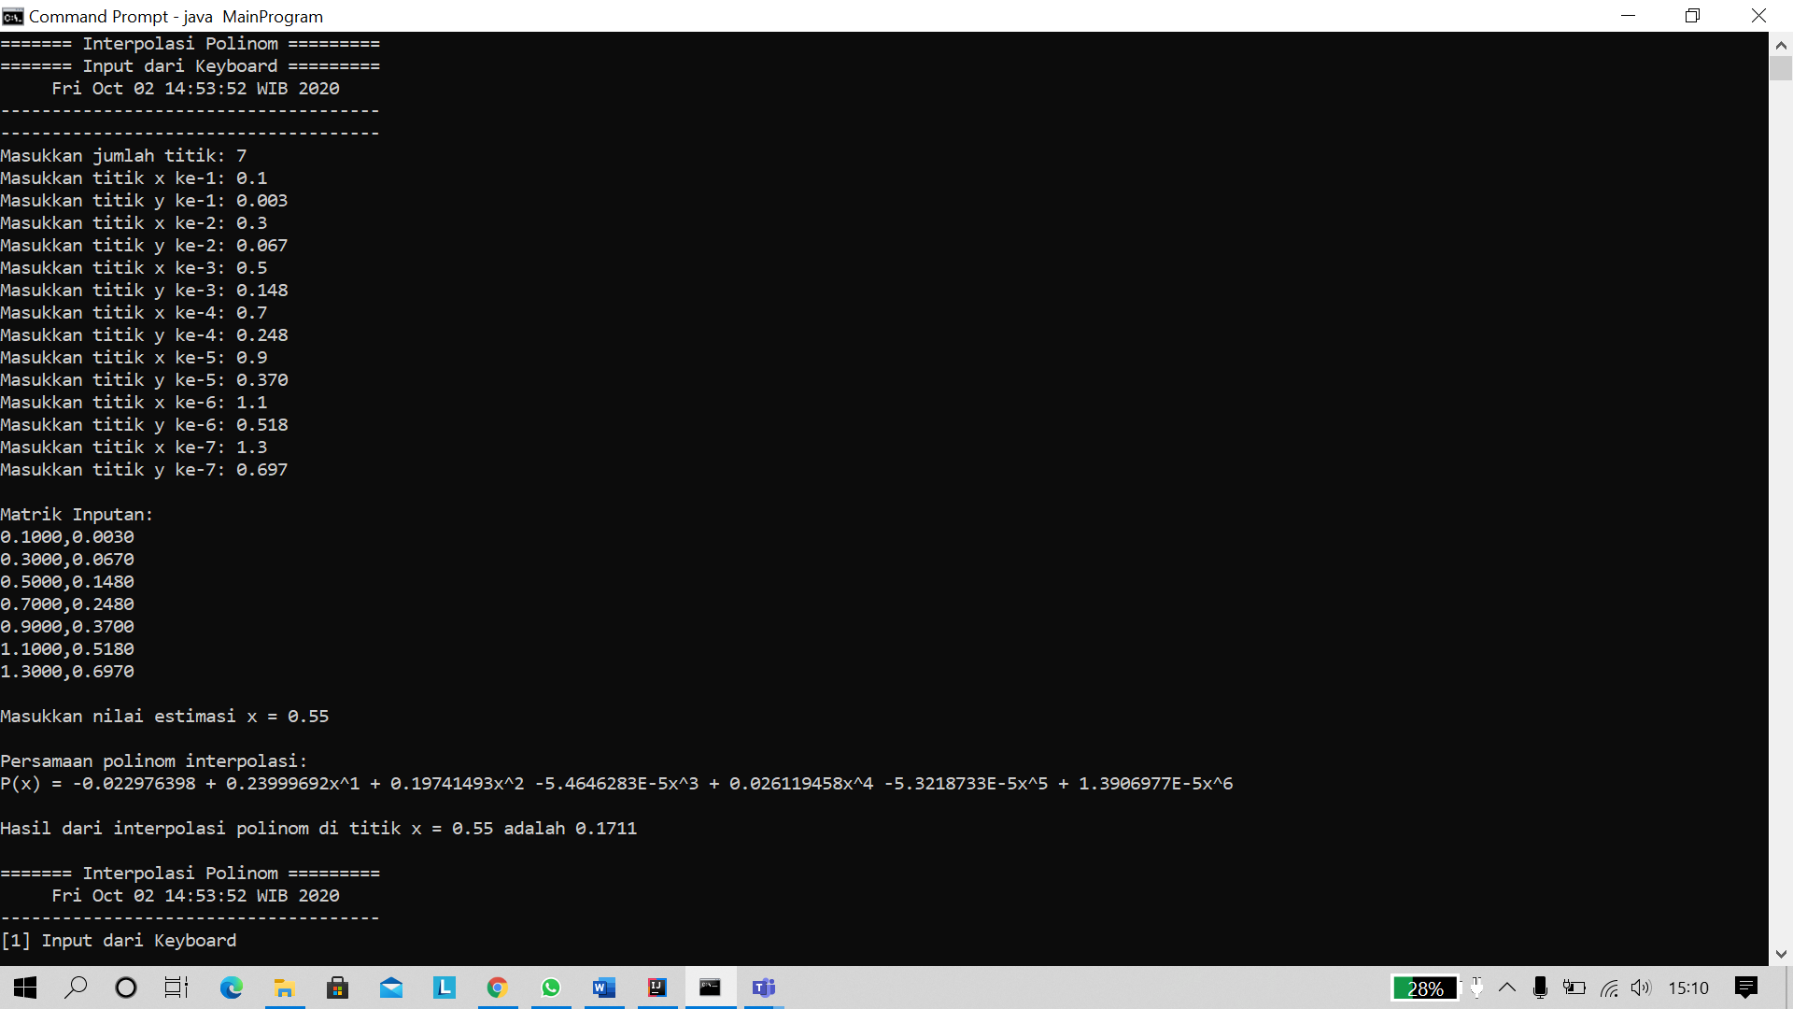

Nomor 5 untuk x = 0.85

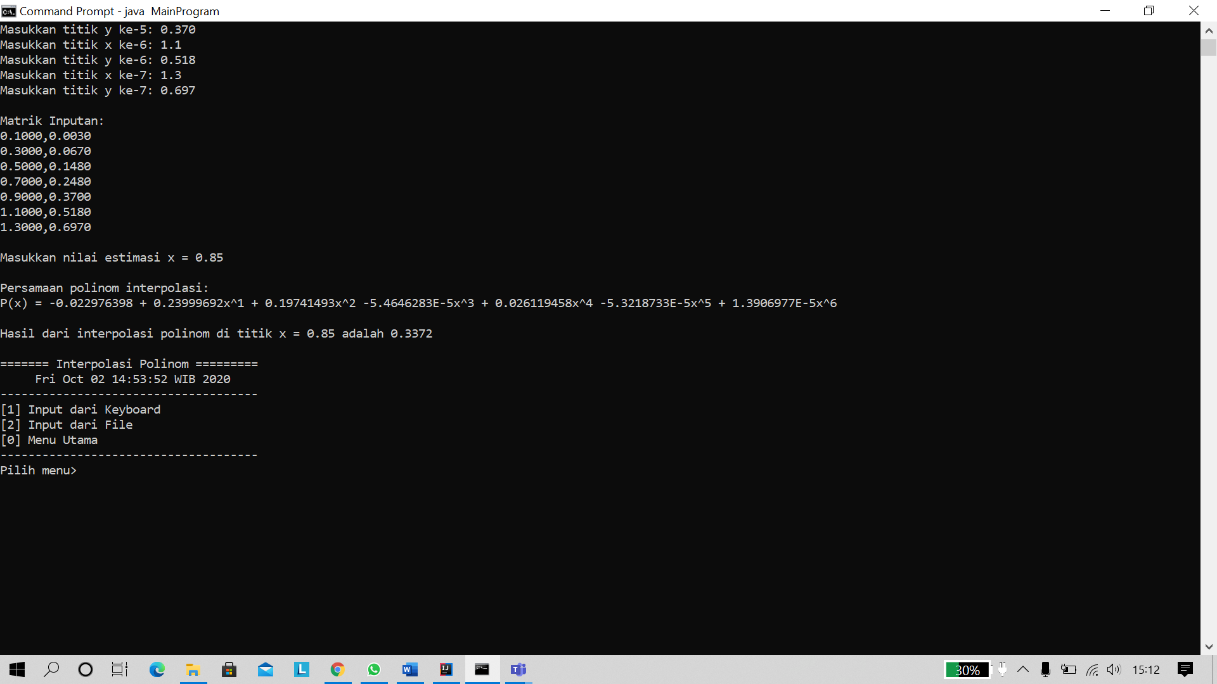

Nomor 5 untuk x = 1.28

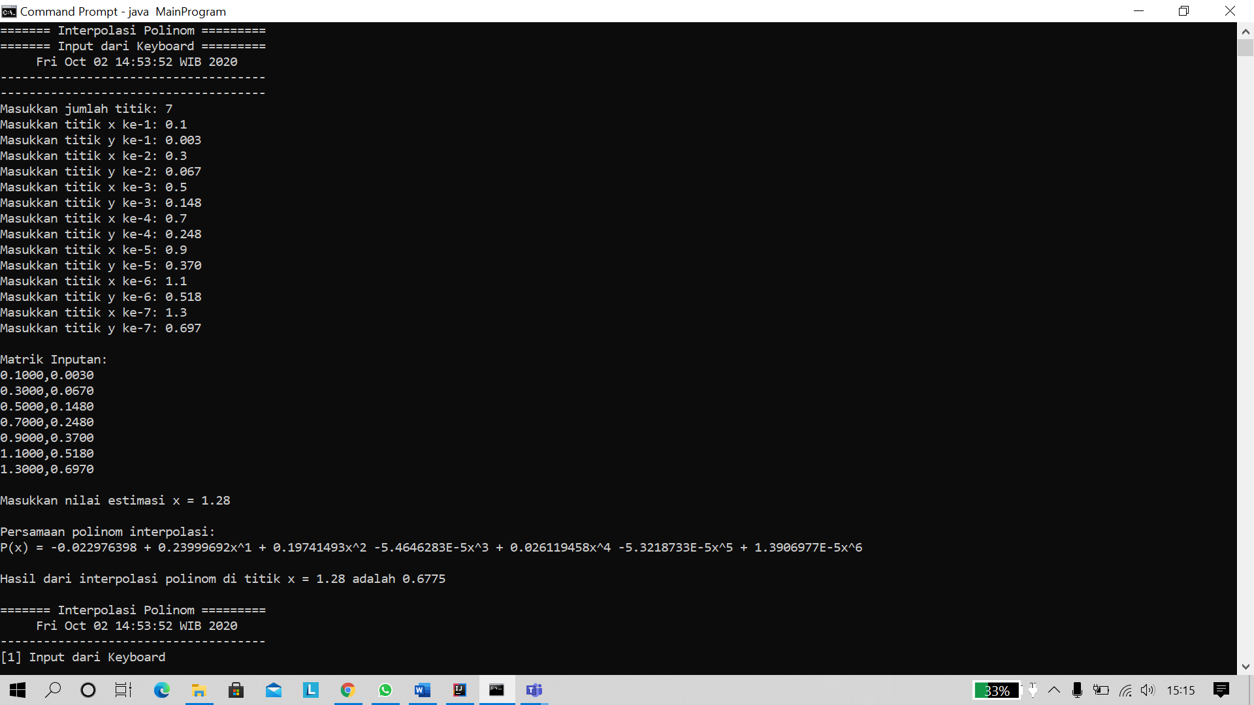

Nomor 6. A

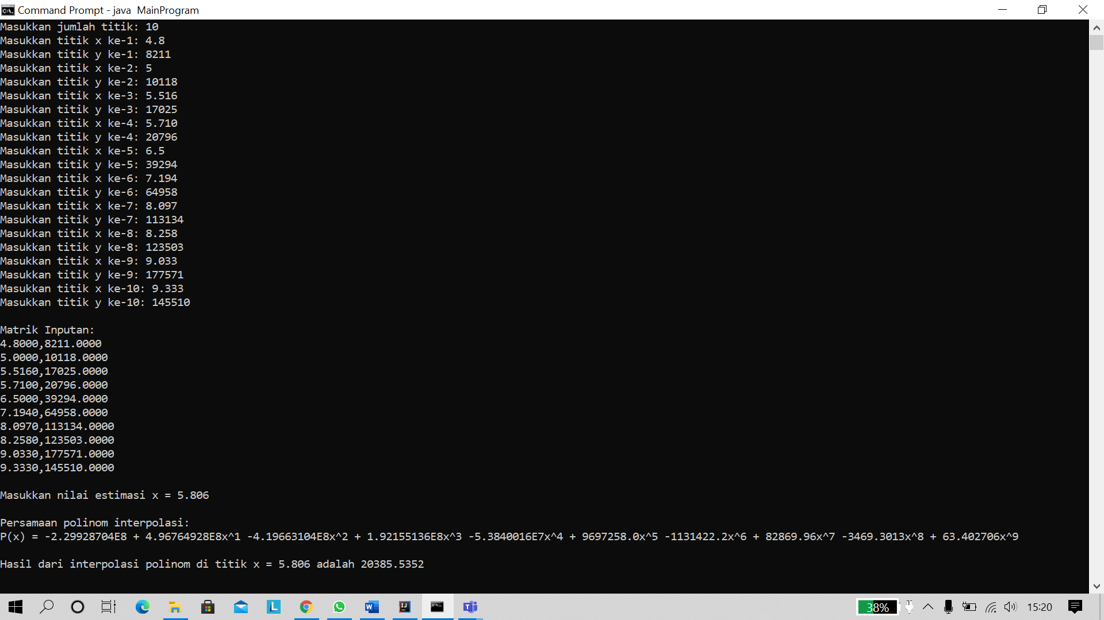

Nomor 6. B

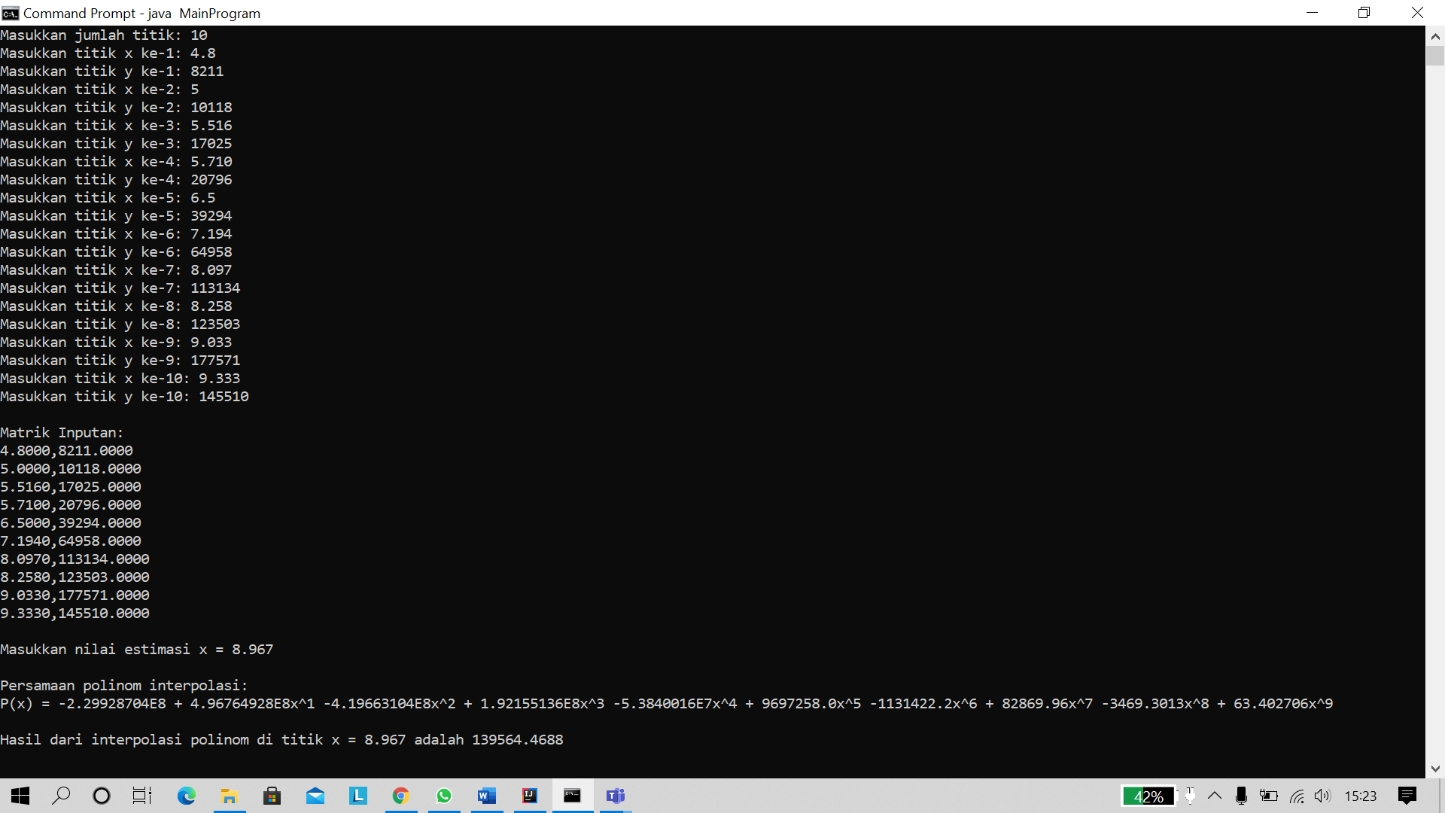

Nomor 6. C

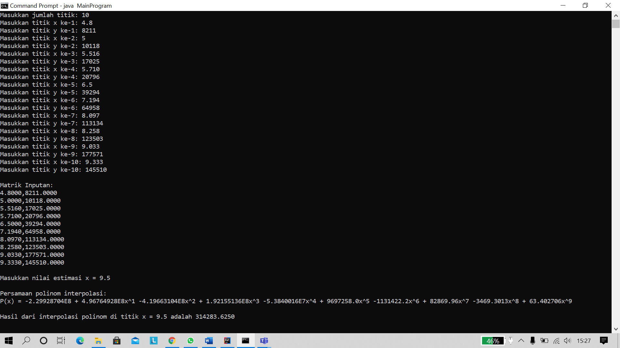

* Regresi Polinom Berganda

Nomor 8

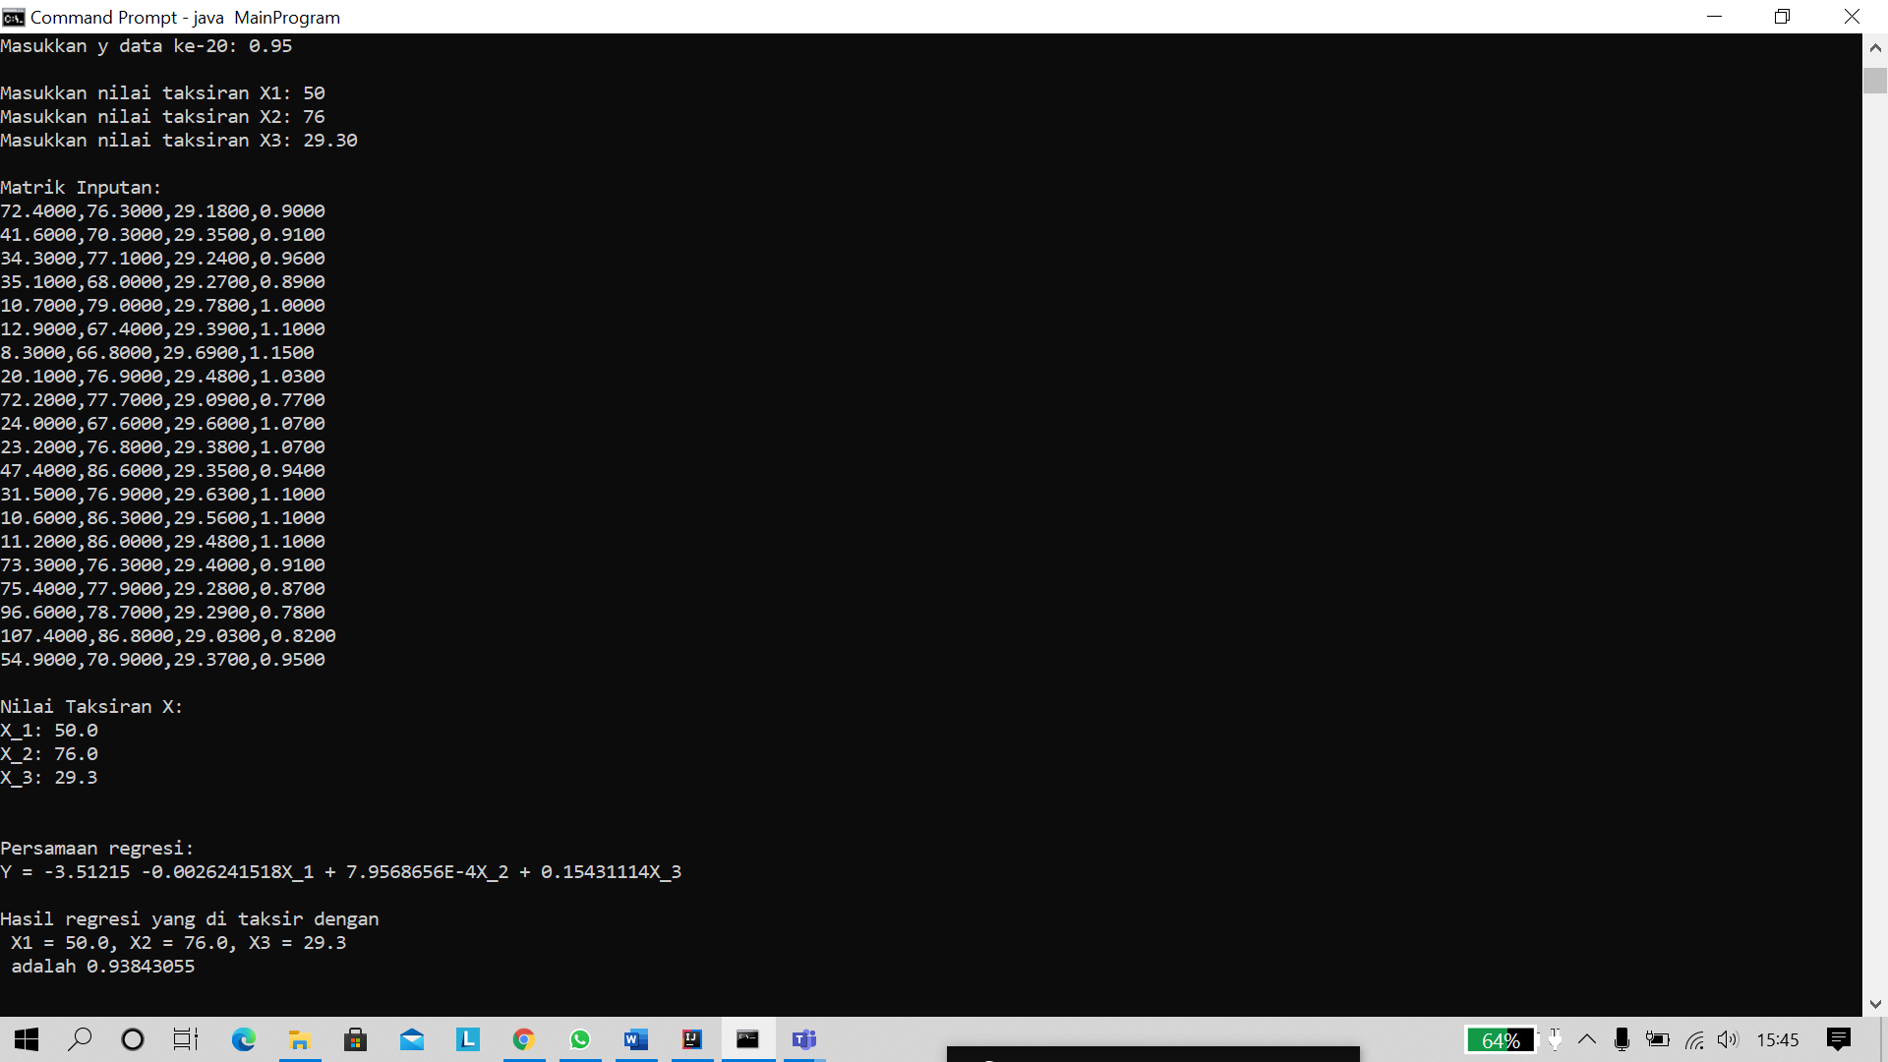

**BAB 5**

Kesimpulan

Kami berhasil memuat program mengenai Sistem Persamaan Linier, Determinan, dan Aplikasinya. Dalam program kami Menu nomor 1 berisi SPL yang terdiri dari eliminasi gauss, gauss-jordan, cramer, dan matriks balikan. Menu nomor 2 yaitu determinan ad acara reduksi baris dan ekspansi kofaktor. Menu nomor 3 menghitung invers matriks/matriks balikan.

Saran

Saran untuk tugas besar kedepannya kalua bisa deadline pengumpulan jam 23.59 WIB atau tidak pada saat jam kuliah.

Referensi

Dicoding (belajar java untuk pemula)

Youtube: Kelas Terbuka (tutorial java)

https://www.petanikode.com/tutorial/java/

[onemat.files.wordpress.com › 2012/04](https://onemat.files.wordpress.com/2012/04/gauss-jordan1.docx)